第5节 生态系统的稳定性
班级________ 姓名________________
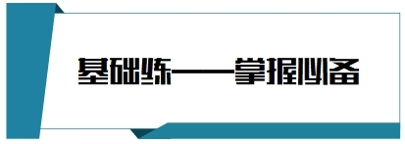
1．有些人工林面积大，树种单一，树木年龄和高度比较接近，树冠密集，这种森林被称为“绿色沙漠”。下列有关“绿色沙漠”的叙述，错误的是（ ）
A．生物多样性水平低，缺少天敌对害虫的制约，易爆发虫害
B．营养结构简单，食物链短，生态系统的稳态容易维持
C．树冠密集，不利于阳光照射，林下缺乏灌木层和地表植被，群落结构简单
D．植物不能很好地为动物提供生存条件，动物种类比较少
【答案】B
【分析】一般来说，生态系统中的组分越多，食物网越复杂，其自我调节能力就越强，抵抗力稳定性就越高。例如，在热带雨林中，动植物种类繁多，营养结构非常复杂，假如某种植食性动物大量减少，它在食物网中的位置还可以由这个营养级的多种生物来代替，整个生态系统的结构和功能仍然能够维持在相对稳定的状态。
【详解】A、据题意可知，人工林生物多样性水平低,营养结构简单，即食物链（网）简单，缺少天敌对害虫的制约,易爆发虫害，A正确；
B、据题意可知，人工林生物多样性水平低，营养结构简单，即食物链（网）简单且短，生态系统的抵抗力稳态性低，生态系统的稳态不容易维持，B错误；
C、人工林密集的树冠遮挡了阳光, 使林下缺乏灌木层和地表植被，可为动物提供的食物和栖息地都少，动物种类也减少，所以整个群落结构简单，C正确；
D、人工林树种单一，无法为动物提供多样的栖息空间和食物条件，因而动物种类也比较少，D正确。
故选B。
2．下列关于“设计制作生态缸，观察其稳定性”的叙述，错误的是（ ）
A．需要考虑不同营养级生物之间的合适比例
B．提供的生物应具有较强的生活能力
C．生态缸中生物数量越少，达到稳定状态所需的时间越短
D．若该玻璃缸长期置于黑暗中，鱼和植物将会死亡
【答案】C
【分析】人工微生态系统中不同营养级生物之间比例要合适，各种生物应具有较强的生活能力，其自我调节能力较小，因此要放置在室内通风、光线良好的地方，但要避免阳光直接照射。达到稳定状态的微生态系统内的生物数量也会有一定的变化。
【详解】A、由于能量流动具有单向流动，逐级递减的特点，生态缸需要考虑能量输入以及不同营养级生物之间的合适比例，A正确；
B、生态缸生态系统自我调节能力很弱，所以其中放置的生物必须具有较强的生活力，放置生物的数量要合适，B正确；
C、生态缸中生物的种类和数量要维持合适的比例，有利于进行物质循环和能量流动，以保持其稳态，C错误；
D、若该玻璃缸长期置于黑暗中，植物无法光合作用合成有机物和氧气，则鱼和植物将会死亡，D正确。
故选C。
3．反馈调节是生俞系统中最普遍的调节机制。下列在生理或自然现象中，不属于反馈调节的是（ ）
A．干旱时，植物体内脱落酸含量增加，导致叶片气孔大量关闭
B．某湖泊中肉食性角类甲捕食草食性鱼类乙形成的种群数量动态变化
C．垂体产生的TSH刺激甲状腺分泌甲状腺激素,抑制垂体对TSH的释放
D．动物有氧呼吸过程中ATP合成增加，细胞中ATP积累导致有氧呼吸减缓
【答案】A
【分析】反馈调节是生命系统中最普遍的调节机制，包括正反馈和负反馈。负反馈调节是指某一成分的变化所引起的一系列变化抑制或减弱最初发生变化的那种成分所发生的变化；正反馈调节是指某一生成的变化所引起的一系列变化促进或加强最初所发生的变化。
【详解】A、干旱时，植物体内脱落酸含量增加，导致叶片气孔大量关闭是植物对于环境的一种适应，不属于反馈调节，A符合题意；
B、 某湖泊中肉食性鱼类甲捕食草食性鱼类乙会导致乙的数量减少，乙数量的减少会导致甲的数量随之减少，两种鱼形成的种群数量动态变化属于负反馈调节，B不符合题意；
C、垂体产生的TSH刺激甲状腺分泌甲状腺激素，甲状腺激素的增加抑制TSH的释放，该过程中存在甲状腺激素对TSH的负反馈调节，C不符合题意；
D、动物有氧呼吸过程中ATP合成增加，细胞中ATP积累导致有氧呼吸减缓，该过程属于负反馈调节，D不符合题意。
故选A。
4．下图为一个小型人工生态农场的模式图以及该小型人工生态农场中农作物和鸡的部分能量值（单位：10⁴kJ）。下列说法正确的是（ ）
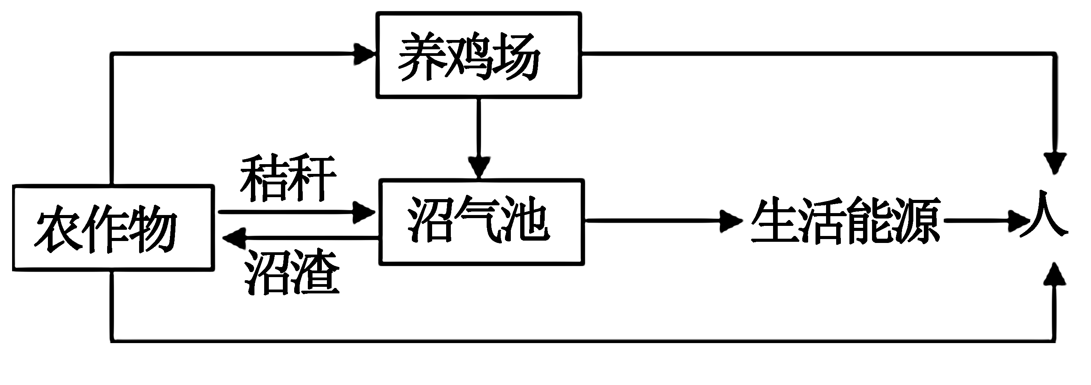
项目 | 净同化量（同化量－呼吸消耗量） | 呼吸消耗量 | 流向分解者 | 未利用
农作物 | 110 | 70 | 21 | 58
鸡 | 8 | 10 | 2 | 3
A．该小型生态系统的结构包括生物成分及它们之间形成的营养结构
B．该生态系统中第一营养级到第二营养级的能量传递效率约为10%
C．该小型生态系统通过食物网流向人的能量值为1.6×10⁵kJ
D．与传统农业种植模式相比，人工生态农场抵抗力稳定性更强
【答案】C
【分析】两个营养级之间的能量传递效率是指相邻的两个营养级同化量之间的比值。能量传递效率一般为10%-20%。生态系统的结构包括组成成分和营养结构，其中组成成分包括生产者，消费者，分解者，非生物的物质和能量，营养结构指的是食物链和食物网。
【详解】A、生态系统的结构包括生物成分如生产者、消费者、分解者、非生物的物质和能量及营养结构（食物链和食物网），A错误；
B、该生态系统中第一营养级（农作物）的同化量=110+70=180，农作物流向下一营养级的能量为110-21-58=31，由此可计算出第一营养级到第二营养级的能量传递效率=31÷180×100%=17.2%，B错误；
C、该小型生态系统的食物链有两条，①农作物→人，②农作物→鸡→人，农作物流向下一营养级的能量为110-21-58=31，（单位是10⁴ kJ，以下皆同），其中农作物流向鸡的能量为鸡的同化量=8+10=18，则可计算农作物流向人的能量为31-18=13；鸡流向下一营养级即人的能量=8-2-3=3，因此，该小型生态系统通过食物网流向人的能量值为13+3=16，单位为10⁴ kJ，即1.6×10⁵ kJ，C正确；
D、与传统农业种植模式相比，人工生态农场物种丰富度较低，营养结构相对简单，所以抵抗力稳定性更弱，D错误。
故选C。
5．某湖泊中生活着鲈鱼和短吻鳄，短吻鳄会捕食鲈鱼，而鲈鱼又是人们喜爱的美味。当地居民为了提高鲈鱼的产量而大量捕杀短吻鳄。下列相关叙述不正确的是（ ）
A．该湖泊中的所有鲈鱼是一个种群
B．该湖泊中的鲈鱼和短吻鳄相互作用形成更大的整体——群落
C．该湖泊属于一个生态系统
D．人类大量捕杀短吻鳄可能会破坏生态系统的稳定
【答案】B
【分析】捕食，狭义指某种动物捕捉另一种动物而杀食之，广义是指某种生物吃另一种生物，如草食动物吃草；同种个体间的互食、食虫植物吃动物等也都包括在内。捕食时被食者的种群变化有很大的影响。
【详解】A、种群是同一地区同种生物的全部个体，湖泊中的所有鲈鱼是一个种群，A正确；
B、群落包括所有的生物，不只包括鲈鱼和短吻鳄，B错误；
C、湖泊包括生物群落及无机环境，属于生态系统，C正确；
D、每种生物在生态系统中都具有一定的作用，人类大量捕杀短吻鳄可能会破坏生态系统的稳定，D正确。
故选B。
6．农田生态系统是人类为了满足生存需求，积极干预自然生态系统，依靠土地资源而形成的半自然人工生态系统。下列有关农田生态系统的叙述，正确的是（ ）
A．农田生态系统是由农作物及其周围环境构成的物质转化和能量流动系统
B．与草原生态系统相比，农田生态系统的抵抗力稳定性高，恢复力稳定性低
C．农田生态系统通过技术手段能提高能量传递效率，实现产量的大幅增长
D．农田生态系统的产品大部分需要输出，因此应及时补充物质和能量
【答案】D
【分析】1、生态系统中的生物种类越多，营养结构越复杂，生态系统的自我调节能力就越强，抵抗力稳定性就越高；反之，生物种类越少，营养结构越简单，生态系统的自我调节能力就越弱，抵抗力稳定性就越低。
2、生态系统的功能包括能量流动、物质循环和信息传递，三者缺一不可；物质循环是生态系统的基础，能量流动是生态系统的动力，信息传递则决定着能量流动和物质循环的方向和状态；信息传递是双向的，能量流动是单向的，物质循环具有全球性。
【详解】A、农田生态系统是指人类在以作物为中心的农田中，利用生物和非生物环境之间以及生物种群之间的相互关系，通过合理的生态结构和高效生态机能，进行能量转化和物质循环，并按人类社会需要进行物质生产的综合体，A错误；
B、与草原生态系统相比，农田生态系统的抵抗力稳定性低，恢复力稳定性高，B错误；
C、利用技术手段可实现能量的多级利用，提高能量利用率，使能量朝着人类有益的方向流动，但不能提高能量传递效率，C错误；
D、为了保证农田生态系统的正常运行，农田生态系统生产出来的产品大部分输出系统，因此需要及时补充物质，D正确。
故选D。
7．土地沙漠化是我国当前面临的最严重的生态环境问题之一。2019 年全国造林 1.06 亿亩（1 亩≈666.7 m²），超额完成年度计划任务，并实现我国荒漠化和沙化面积连续 3 个监测期的“双缩减”。下列有关沙漠生态系统稳定性的叙述，错误的是（ ）
A．恢复沙化土地的自我调节能力才能重塑其负反馈调节
B．沙漠生态系统的抵抗力稳定性和恢复力稳定性均较低
C．要恢复沙化土地的稳定性，需投入相应的物质和能量
D．植树造林时最好种植多种树种，且要能适应当地环境
【答案】A
【分析】生态系统的稳定性包括抵抗力稳定性和恢复力稳定，生态系统的稳定性与生物的种类和食物网的复杂程度有关。
【详解】A、自我调节能力的基础是负反馈调节，所以恢复沙化土地的负反馈调节，才能重塑其自我调节能力，A错误；
B、沙漠环境恶劣，生物种类较少，抵抗力稳定性和恢复力稳定性均较低，B正确；
C、沙化土地环境恶劣，要恢复沙化土地的稳定性，需投入相应的物质和能量，增加生物的种类，C正确；
D、植树造林时最好种植多种树种，且要能适应当地环境，提高其稳定性，D正确。
故选A。
8．据报道，研究人员利用古环境DNA，绘制出格林兰北部约200万年前的生态样貌：一片生长着杨树、桦树和崖柏及各种灌木、草本植物的开阔北方林中，生活着乳齿象、驯鹿等多种动物。下列有关上述生态系统的说法，正确的是（ ）
A．该区域动植物及其生存的无机环境，构成了该生态系统
B．该生态系统中可捕食野兔的动物，一定只处于第三营养级
C．该生态系统通过复杂的食物网可以实现对能量的循环利用
D．该生态系统中生物种类繁多，营养结构复杂，抵抗力稳定性较强
【答案】D
【分析】1、生态系统是指一定空间和一定时间内，由群落和非生物环境所构成的一个生态学功能系统。
2、生态系统中的生物之间以食物营养为纽带所形成的食物链和食物网，被称为生态系统的营养结构，它是物质循环和能量流动的主要途径。
3、生态系统具有抵抗外界干扰，使自身的结构和功能保持原状的能力。这种能力被称为生态系统的自我调节能力，而负反馈调节是自我调节的基础。
【详解】A、生态系统是指一定空间和一定时间内，由群落和非生物环境所构成的一个生态学功能系统。该区域所以生物（动植物、微生物）及其生存的无机环境，构成了该生态系统，A错误；
B、第三营养级是次级消费者，生态系统中可捕食野兔的动物，不一定是第三营养级，还可以是最高营养级，还可以是人，B错误；
C、在生物系统中通过食物网，实现物质的循环利用，能量是单向流动的，不能循环利用，C错误；
D、生态系统中生物的种类和数量越多，食物网越复杂，自我调节能力就越强，抵抗外界干扰保持稳态的能力就越强，D正确。
故选D。
9．2022年6月5日世界环境日的主题是“只有一个地球”，提高生态系统的稳定性是保护地球环境的有效手段。下列相关的叙述正确的是（ ）
A．生态平衡是指生态系统的结构处于相对稳定的一种状态
B．河流受到轻微污染依然能保持清澈体现了其恢复力稳定性
C．适当增加各营养级生物的种类能提高生态系统的抵抗力稳定性
D．北极冻原中动植物种类稀少，营养结构简单，抵抗力稳定性弱，恢复力稳定性强
【答案】C
【分析】生态系统所具有的保持或恢复自身结构和功能相对稳定的能力，叫做生态系统的稳定性。生态系统的抵抗力稳定性是指生态系统抵抗外界干扰并使自身的结构和功能保持原状的能力。生态系统的恢复力稳定性指生态系统受到外界干扰因素的破坏后恢复到原状的能力。
【详解】A、生态平衡是指生态系统的结构和功能处于相对稳定的一种状态，A错误；
B、河流受到轻微污染依然能保持清澈说明该生态系统具有一定的自我调节能力，属于抵抗力稳定性，B错误；
C、.增加该生态系统内各营养级生物的种类能提高营养结构的复杂程度，提高生态系统的抵抗力稳定性，C正确；
D、北极冻原中由于特殊的气候环境，抵抗力稳定性和恢复力稳定性都比较低，D错误。
故选C。
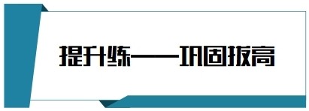
10．“置位点”为生态系统所具有的某个平衡状态。如图所示，其中A、B、C表示其生物成分，箭头表示物质的传递方向。下列叙述正确的是（ ）
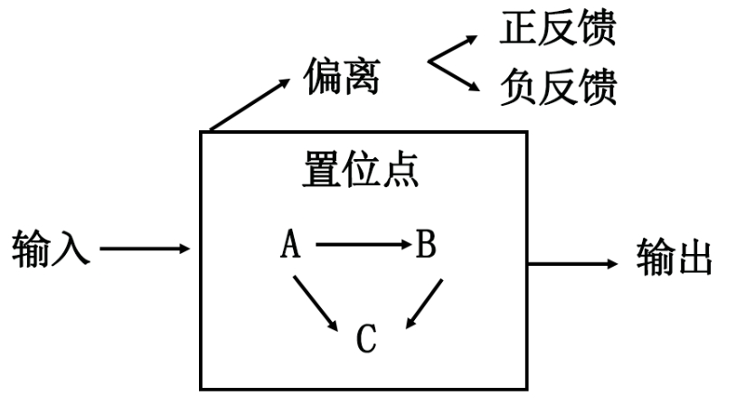
A．置位点具有的特征是结构平衡和功能平衡
B．B与C表示消费者，且两者的关系是捕食关系
C．该系统自我调节能力与A、B、C的种类无关
D．处于置位点的农田生态系统，仍需向系统施加氮肥
【答案】D
【分析】生态系统的结构指生态系统的组成成分和营养结构，组成成分包括生产者、消费者、分解者和非生物的物质和能量，营养结构是指食物链和食物网。题图分析，图中A是生产者，B是消费者，C是分解者。
【详解】A、达到“置位点”的生态系统意味着该生态系统处于生态平衡状态，因而表现为结构平衡、功能平衡和收支平衡的特点，A错误；
B、题图分析，图中A是生产者，B是消费者，C是分解者，B错误；
C、一般而言，A、B、C的种类越多，说明生态系统中的组分越多，营养结构越复杂，自我调节能力越强，所以该系统自我调节能力与A、B、C的种类有关，C错误；
D、生态系统中大量氮元素随农产品的输出而缺失，所以需要不断施加氮肥来补充氮元素，D正确。
故选D。
11．如图是某河流受到不同程度污染与恢复速率的关系，下列说法错误的是（ ）
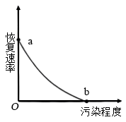
A．一定范围内，污染程度越大，河流的恢复速率越慢，需要的恢复时间越长
B．水体富营养化导致更多生物死亡，这又加重了水体的污染，体现了正反馈调节
C．b点之后造成的污染难以恢复的原因是超过了河流的自我调节能力
D．适量增加该河流各个营养级的生物种类能提高其恢复力稳定性
【答案】D
【分析】生物系统的稳定性包括抵抗力稳定性和恢复力稳定性．一般地说，生态系统的成分越单纯，营养结构越简单，自动调节能力就越小，抵抗力稳定性就越低．相反，生态系统中各个营养级的生物种类越多，营养结构越复杂，自动调节能力就越大，抵抗力稳定性就越高．抵抗力稳定性和恢复力稳定性一般呈相反的关系。
【详解】A、由图可以看出，一定范围内，污染程度越大，河流的恢复速率越慢，需要的恢复时间越长，A正确；
B、水体富营养化导致更多生物死亡，更多生物死亡进一步加重水体污染，属于正反馈调节，B正确；
C、河流的自我调节能力有限，超过了自我调节的范围，就难以恢复，C正确；
D、适量增加该河流各个营养级的生物种类，能提高生态系统营养结构的复杂性，进而提高其抵抗力稳定性，而恢复力稳定性降低，D错误。
故选D。
12．下图为某一生态系统稳定性图解，对此理解错误的是（ ）
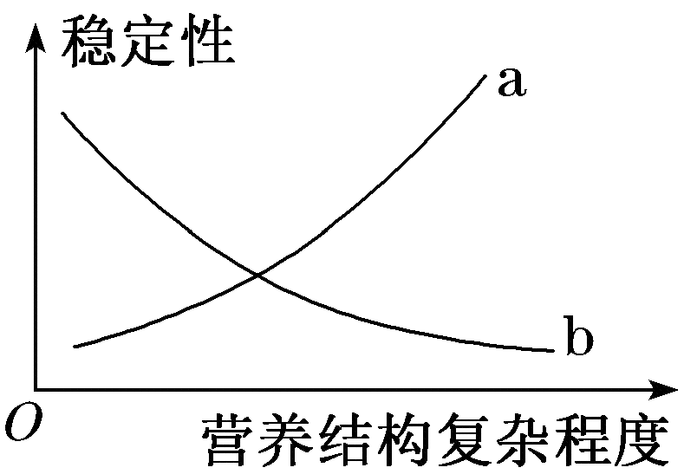
A．a为抵抗力稳定性，b为恢复力稳定性
B．a为恢复力稳定性，b为抵抗力稳定性
C．恢复力稳定性与营养结构复杂程度呈负相关
D．抵抗力稳定性与恢复力稳定性呈负相关
【答案】B
【分析】据图分析，生态系统的物种丰富度越大，营养结构越复杂，抵抗力稳定性越强，恢复力稳定性越弱，a为抵抗力稳定性，b为恢复力稳定性。
【详解】AB、生态系统中组分越多，营养结构越复杂，自我调节能力越强，则抵抗力稳定性越高，恢复力稳定性越弱，则a为抵抗力稳定性，b为恢复力稳定性，A正确，B错误；
C、营养结构越复杂，在受到外界干扰因素的破坏后恢复到原状的能力越弱，即恢复力稳定性与营养结构成相反关系，C正确；
D、一般情况下，抵抗力稳定性强的生态系统，恢复力稳定性就弱，呈负相关，D正确。
故选B。
13．下图中两条虚线之间的部分表示生态系统功能的正常作用范围。y表示受到一个外来干扰后生态系统功能偏离正常作用范围的大小，x表示恢复到原状态所需要的时间，曲线和正常之间所夹的面积可以作为总稳定性的定量指标（TS）。下列叙能叙述错误的是（ ）
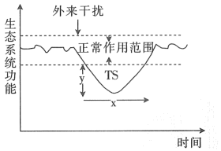
A．同等强度的干扰下，草原生态系统的y值一般大于森林生态系统的y值
B．同等强度的干扰下，草原生态系统的x值一般小于森林生态系统的x值
C．若干扰强度增大，草原生态系统的x值会增大
D．对于森林生态系统而言，y值和x值呈正相关
【答案】D
【分析】据图分析，y表示一个外来干扰使之偏离这一范围的大小，偏离的大小可以作为抵抗力稳定性的量指标，偏离大说明抵抗力稳定性弱；反之，抵抗力稳定性强。x可以表示恢复到原状态所需的时间：x越大，表示恢复力稳定性越弱；反之，恢复力稳定性强。
【详解】A、森林生态系统的物种丰富度以及营养结构的复杂程度要高于草原生态系统，因此当同等强度的干扰下，森林生态系统的抵抗力稳定性强于草原生态系统，即草原生态系统的y值一般大于森林生态系统的y值，A正确；
B、森林生态系统的物种丰富度以及营养结构的复杂程度要高于草原生态系统，因此当同等强度的干扰下，森林生态系统的恢复力稳定性弱于草原生态系统，即草原生态系统的x值一般小于森林生态系统的x值，B正确；
C、干扰强度增大，草原生态系统被破坏的越严重，要想恢复到原来的水平越困难，即草原生态系统的x值会增大，C正确；
D、对于森林生态系统而言，y值和x值呈负相关，即抵抗力稳定性越强恢复力稳定性越弱， D错误。
故选D。
14．森林火灾对森林资源的破坏十分严重，植被恢复是灾后重建的重要部分，森林火灾后植被恢复重建对保护城区森林资源与生态环境具有重要意义。火灾后的某地优势物种高度、物种丰富度、植物甲的种群密度随时间的变化山线如图所示。回答下列问题：
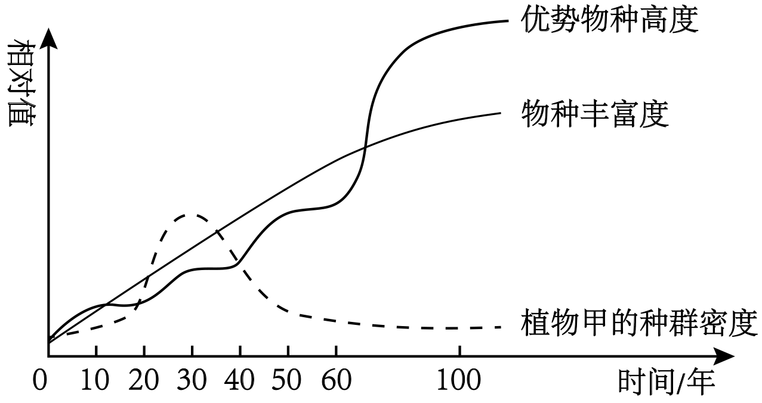
(1)森林火灾后植被重建属于 演替，植物甲等植物的繁殖体存在可 （填“加快”或“延缓”）群落演替的速度。
(2)由图可知，灾后重建过程中该生态系统的抵抗力稳定性逐渐 （填“增强”或“减弱”），理由是 。
(3)随时间的推移，优势物种的高度逐渐增加，这对该群落的意义是 。
(4)30年后，植物甲种群密度逐渐降低，据此 （填“能”或“不能”）说明植物甲不再适应该地环境，原因是 。
【答案】(1) 次生 加快
(2) 增强 灾后重建过程中物种丰富度逐渐增加，该生态系统的自我调节能力逐渐增强，抵抗力稳定性逐渐增强
(3)使该群落对阳光等环境资源的利用更充分
(4) 不能 植物甲种群密度逐渐降低说明植物甲在与其他植被的竞争中处于劣势，并不能说明植物中不再适应该地环境

【分析】1、初生演替：是指一个从来没有被植物覆盖的地面，或者是原来存在过植被，但是被彻底消灭了的地方发生的演替。
2、次生演替：原来有的植被虽然已经不存在，但是原来有的土壤基本保留，甚至还保留有植物的种子和其他繁殖体的地方发生的演替。
3、群落演替的原因：生物群落的演替是群落内部因素（包括种内关系、种间关系等）与外界环境因素综合作用的结果。
【详解】（1）由于具备土壤和一定的植被条件，故森林火灾后植被重建属于次生演替；植物甲等植物的繁殖体使演替具有一定的起始条件，故能够加快群落演替的速度。
（2）一般而言，生态系统的抵抗力稳定性与物种丰富度相关，灾后重建过程中物种丰富度逐渐增加，该生态系统的自我调节能力逐渐增强，抵抗力稳定性逐渐增强。
（3）由于植物要进行光合作用，光照是影响植物生长的重要因素，随时间的推移，优势物种的高度逐渐增加，这对该群落的意义是：使该群落对阳光等环境资源的利用更充分。
（4）分析题意，植物甲种群密度逐渐降低说明植物甲在与其他植被的竞争中处于劣势，并不能说明植物中不再适应该地环境。
15．澳大利亚为了养殖胭脂虫引入仙人掌，但澳大利亚的干旱气候并不适合胭脂虫生长，而仙人掌却疯狂滋生。仙人掌抢占了本土植物的土壤、水分等生存资源，导致本土植物以及以这些植物为食的食草动物、以食草动物为食的食肉动物的数量大幅下降，成为入侵物种。澳大利亚政府组织过火烧、刀砍、喷洒剧毒农药等措施，都未达到预期效果，最后找到了无副作用、堪称仙人掌克星的螟蛾。它们主要以仙人掌叶片为食，故又名“仙人掌蛾”。仙人掌蛾不仅食用仙人掌叶片，还破坏其根、茎，彻底断绝其“复活”的可能。在与仙人掌历时几十年的斗争中，澳大利亚终于取得胜利。回答下列问题：
(1)仙人掌刚引入澳大利亚疯狂滋生，种群数量增长接近 增长，原因是 。
(2)本土植物以及以这些植物为食的食草动物、以食草动物为食的食肉动物的数量大幅下降，仙人掌成为优势种，说明入侵地发生了群落的 。和入侵前相比，生态系统的自我调节能力 。
(3)在生态系统的营养结构中，仙人掌属于 ，其同化的能量，一部分通过呼吸作用以热能的形式散失掉，另一部分 ，“仙人掌蛾”粪便中的能量属于第 营养级的同化量。
(4)根据题中信息，澳大利亚政府防治仙人掌的方法有 。在环境治理时如果盲目引入外来物种，可能会因为其与本地物种之间形成 关系而导致该生态系统内的物种丰富度降低。
【答案】(1) “J”形 空间条件充裕、气候适宜、没有天敌
(2) 次生演替 减弱
(3) 生产者 用于生长、发育和繁殖 一
(4) 机械防治、化学防治、生物防治 捕食、（种间）竞争、寄生
【分析】“J”形曲线：指数增长函数，描述在食物充足、无限空间、无天敌等理想条件下生物无限增长的情况。
【详解】（1）仙人掌刚引入澳大利亚疯狂滋生，由于食物和空间条件充裕、气候适宜、没有敌害、缺乏竞争等，其种群数量增长接近J形曲线。
（2）群落的优势种群发生变化，这反映了群落发生了次生演替。入侵后，生态系统的生物种类可能减少，自我调节能力降低。
（3）仙人掌能进行光合作用，为生产者，生产者同化的能量一部分通过呼吸作用以热能的形式散失掉，另一部分用于用于自身生长发育繁殖。某一营养级生物粪便中的能量属于上一营养级生物同化的能量，“仙人掌蛾”粪便中的能量属于它的上一营养级即第一营养级仙人掌固定的能量。
（4）澳大利亚政府组织过火烧、刀砍、喷洒剧毒农药等措施，都未达到预期效果，这过程涉及的防治方法有机械防治和化学防治，最后找到了无副作用、堪称仙人掌克星的螟蛾，这属于生物防治。在引入外来物种时要考虑维持生态系统的稳定性，若盲目引入外来物种，可能会威胁到原生物种，种间关系一般包括捕食、竞争、寄生和互利共生四种，其中前三种都会对原生物种不利。
16．研究小组在我国某草原上测定了不同放牧强度下的优势植物种群密度、净初级生产力（用植被干物质积累量表示）、群落物种多样性等指标，尝试探寻合理放牧强度。回答下列问题：
放牧强度 | 优势植物种群密度（株/m²）
放牧强度 | 羊草 | 针茅
CK | 207.33 | 11
GI170 | 217.67 | 4.47
GI340 | 170.2 | 20.73
GI510 | 216.8 | 3.53
GI680 | 108.53 | 6.67
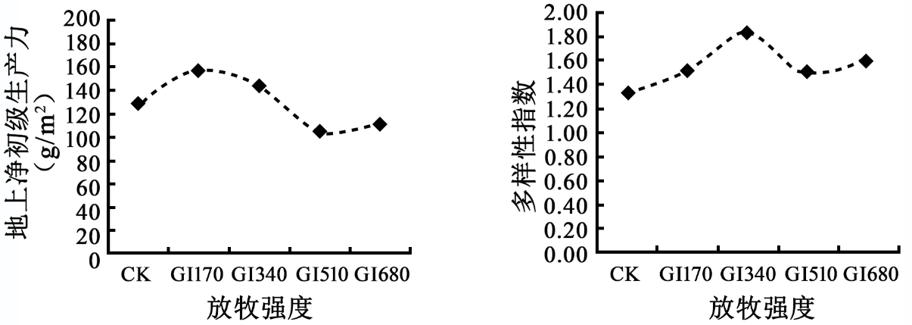（注：CK、GI170、GI340、GI510、GI680分别代表0、170、340、510、680单位·d/h㎡/a，对应的强度为对照（未放牧）、轻度放牧、中度放牧、重度放牧和极重度放牧。）
(1)表中能体现的生物的种间关系有 。
(2)中度干扰假说认为，一个生态系统处在中等程度干扰时，其物种多样性最高。据图分析，该项研究结果能够支持中度干扰假说，其依据是 ；适度放牧可以增加物种多样性，其原因是 。
(3)合理放牧后，原牧场植被在一定时间内能得以恢复，但过度放牧会导致牧场植被难以恢复，这一现象给我们的启示是对生态系统的利用应该适度，不应超过生态系统的 能力。
(4)图中的净初级生产力是否能表示生产者同化的能量 （填“是”或“否”）；理由是 。
【答案】(1)竞争和捕食
(2) 牧场在中等放牧强度（GI340）下的多样性指数最高 捕食者的存在，为其他物种（竞争中处于弱势的物种）的生存腾出空间
(3)自我调节
(4) 否 生产者同化量等于净初级生产量加呼吸消耗

【分析】分析图表：表中CK为对照组，GI170，GI340、GI510、GI680对应的强度为轻度放牧、中度放牧、重度放牧和极重度放牧。根据表格数据可知，随着放牧强度的增加，羊草与针茅的种群密度整体呈现交替消长的变化特点，故羊草与针茅之间有竞争关系。
【详解】（1）据表分析，随着放牧强度变化，羊草与针茅的种群密度整体呈现交替消长的变化特点，因此羊草与针茅之间为竞争关系，放牧本身体现了捕食关系，故表中生物的种间关系有捕食和竞争。
（2）一个生态系统处在中等程度干扰时，其物种多样性最高。据图分析，该项研究结果能够支持中度干扰假说，其依据是牧场在中等放牧强度（GI340）下的多样性指数最高；
据“收割理论”可知，捕食者往往捕食数量个体较多的物种，这样就会避免出现一种或少数几种生物在生态系统中占绝对优势的局面，故捕食者的存在能为其他物种的形成和生存腾出空间，从而增加物种多样性。
（3）过度放牧会导致牧场植被难以恢复，这一现象说明生态系统的自我调节能力是有限的，故我们对生态系统的利用应该适度，不应超过生态系统的自我调节能力。
（4）生产者的同化的能量用于生产者自身的呼吸消耗和用于生长发育繁殖，图中的净初级生产力为生长发育繁殖的能量，故不能表示生产者的同化的能量。
【点睛】本题以探寻牧场合理放牧强度为情境考查种间关系、生物多样性、生态系统稳定性的本质等相关知识，考查学生理解能力、信息获取能力，体现了生物学科核心素养的生命观念、科学思维和社会责任。
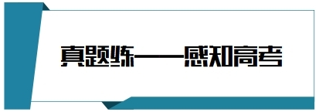
17．（2023·河北·高考）某经营性森林有27种植物，林场对其林木采伐后彻底清除地表植物。自然恢复若干年后，该地段上形成了有36种植物的森林。下列叙述正确的是（ ）
A．采伐后的空地资源丰富，植物种群呈“J”形增长
B．采伐前的生态系统比恢复后的生态系统抵抗力稳定性高
C．采伐后的空地上出现新群落的过程属于次生演替
D．该生态系统恢复过程中，营养级的增多取决于植物种类的增加
【答案】C
【分析】抵抗力稳定性是指生态系统抵抗外界干扰并使自身结构和功能保持原状的能力。恢复力稳定性是指生态系统在遭到外界因素干扰的破坏后恢复原状的能力。
【详解】A、“采伐后的空地”代表一定的空间和资源，而非理想条件。在有限的资源和空间条件下，种群数量会在达到一定阶段时停止增长，一般以在一定数量（K值）附近波动的形式保持数量上的相对稳定，增长曲线为“S”形而非“J”形，A错误；
B、抵抗力稳定性反映了生态系统保持现有状态相对稳定、不变的能力，主要由生态系统物种组成的多样性和复杂性决定。组成和结构相似的生态系统之间，物种组成越丰富，抵抗力稳定性越高。恢复后的生态系统物种数量比采伐前明显增多，群落结构趋于复杂，抵抗力稳定性提高，B错误；
C、题干中“彻底清除地表植物”含义为：原有植被虽已不存在，但原有土壤条件及繁殖体仍存在，此地段属于次生裸地，以此为起始条件的演替属于次生演替，C正确；
D、生态系统中营养级的数量取决于两个方面：生态系统中生产者固定的总能量以及能量在生态系统中营养级之间的传递效率（一般在10%~20%之间）。演替过程中，植物物种数量增加并不意味着通过生产者输入到生态系统中的总能量更多，所以其营养级并不一定会增多，D错误。
故选C。
18．（2023·全国甲·高考）农田生态系统和森林生态系统属于不同类型的生态系统。回答下列问题。
(1)某农田生态系统中有玉米、蛇、蝗虫、野兔、青蛙和鹰等生物，请从中选择生物，写出一条具有5个营养级的食物链： 。
(2)负反馈调节是生态系统自我调节能力的基础。请从负反馈调节的角度分析，森林中害虫种群数量没有不断增加的原因是 。
(3)从生态系统稳定性的角度来看，一般来说，森林生态系统的抵抗力稳定性高于农田生态系统，原因是 。
【答案】(1)玉米→蝗虫→青蛙→蛇→鹰
(2)在森林中，当害虫数量增加时，食虫鸟增多，害虫种群的增长就受到抑制
(3)森林生态系统的生物种类多，食物网（营养结构）复杂，自我调节能力强

【分析】食物链和食物网的分析：
1、每条食物链的起点总是生产者，阳光不能纳入食物链，食物链终点是不能被其他生物所捕食的动物，即最高营养级，食物链中间不能做任何停顿，否则不能算作完整的食物链。
2、食物网中同一环节上所有生物的总和称为一个营养级。
3、同一种生物在不同食物链中可以占有不同的营养级。
4、在食物网中，两种生物之间的种间关系有可能出现不同的类型。
5、食物网中，某种生物因某种原因而大量减少时，对另外一种生物的影响，沿不同食物链分析的结果不同时应以中间环节少为依据。
6、食物网的复杂程度主要取决于有食物联系的生物种类，而非取决于生物的数量。
【详解】（1）每条食物链的起点总是生产者，食物链终点是不能被其他生物所捕食的动物，即最高营养级，某农田生态系统中有玉米、蛇、蝗虫、野兔、青蛙和鹰等生物，具有5个营养级的食物链为玉米→蝗虫→青蛙→蛇→鹰。
（2）在森林中，当害虫数量增加时，食虫鸟也会增多，害虫种群的增长就受到抑制，这属于负反馈调节，它是生态系统自我调节能力的基础。除了天敌增加，还有食物减少、种内竞争加剧，均可以作为负反馈的条件。
（3）森林生态系统的生物种类多，食物网（营养结构）复杂，自我调节能力强，故森林生态系统的抵抗力稳定性高于农田生态系统。
19．（2023·重庆·高考）阅读下列材料，回答问题。
有研究发现，在某滨海湿地，互花米草入侵5年后，导致耐高盐的碱蓬大面积萎缩而芦苇扩张，这种变化的关键驱动因素是不同生态系统之间的“长距离相互作用”（由非生物物质等介导），如图1所示。
假设有3种植食性昆虫分别以芦苇、碱蓬和互花米草为主要食物，昆虫数量变化能够反映所食植物种群数量变化。互花米草入侵后3种植食性昆虫数量变化如图2所示。
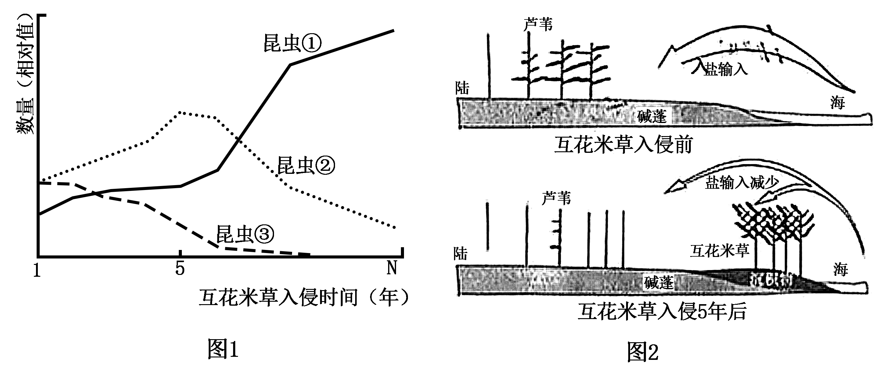
(1)据材料分析，本研究中介导“长距离相互作用”的非生物物质是 。
(2)图2中，若昆虫①以互花米草为食，则昆虫③以 为食；互花米草入侵5年后，昆虫②数量持续降低，直接原因是 。
(3)物种之间的关系可随环境变化表现为正相互作用（对一方有利，另一方无影响或对双方有利）或负相互作用（如：竞争）。1~N年，芦苇和互花米草种间关系的变化是 。
(4)互花米草入侵5年后，该湿地生态系统极有可能发生的变化有_____（多选）。
A．互花米草向内陆和海洋两方向扩展
B．群落内物种丰富度逐渐增加并趋于稳定
C．群落水平结构和垂直结构均更加复杂
D．为某些非本地昆虫提供生态位
E．生态系统自我调节能力下降
【答案】(1)盐
(2) 碱蓬 昆虫②的食物芦苇种群数量降低
(3)正相互作用转为负相互作用
(4)ADE
【分析】结合题干“有研究发现，在某滨海湿地，互花米草入侵5年后，导致耐高盐的碱蓬大面积萎缩而芦苇扩张”、“假设有3种植食性昆虫分别以芦苇、碱蓬和互花米草为主要食物，昆虫数量变化能够反映所食植物种群数量变化”可知，图1中昆虫①以互花米草为食，昆虫②以芦苇为食，昆虫③以碱蓬为食。
【详解】（1）结合题干“有研究发现，在某滨海湿地，互花米草入侵5年后，导致耐高盐的碱蓬大面积萎缩而芦苇扩张”推测，本研究中介导“长距离相互作用”的非生物物质是盐。
（2）结合题干“昆虫数量变化能够反映所食植物种群数量变化”，且互花米草入侵5年后，导致耐高盐的碱蓬大面积萎缩而芦苇扩张，图2中，若昆虫①以互花米草为食，则昆虫③以碱蓬为食（图1中③的数量一直在减少）；互花米草入侵5年后，昆虫②数量持续降低，直接原因是昆虫②的食物芦苇种群数量降低。
（3）结合题干“有研究发现，在某滨海湿地，互花米草入侵5年后，导致耐高盐的碱蓬大面积萎缩而芦苇扩张”可知，一开始，互花米草的入侵有利于芦苇数量的增加，过了5年之后，互花米草的数量仍在增加而芦苇的数量在减少，故1~N年，芦苇和互花米草种间关系的变化是正相互作用转为负相互作用。
（4）A、结合图2可知，互花米草对陆地和海水的适应性均较好，数量均能较多的增加，互花米草可以向内陆和海洋两方向扩展，A正确；
BCE、由于互花米草的入侵，导致碱蓬数量减少，芦苇在入侵五年后数量也在减少，故群落内物种丰富度（物种数目的多少）呈下降趋势，群落水平结构和垂直结构也变得更为简单，生态系统自我调节能力下降，BC错误，E正确；
D、互花米草属于外来物种，使得以其为食的昆虫①数量增多，为其提供生态位，D正确。
故选ADE。


